Eesti tõugu tarbehobuste katsete juhend

Kasted on osa eesti tõugu hobuste jõudluskontrollist. Katsete aluseks on korrektse treeningu pidepunktid. Katsete eesmärgiks on hinnata hobuste iseloomu, rahulikku meelt, alluvust ja kõigitist sobivust tarbekasutusse erinevatel ülesannetel. Samuti hinnata hobuse käitumist ja toimetulekut väljaspool kodu ning uute olukordadega kohanemist.

Katsete loend.

- Tarbehobuse alusoskuste katse maast juhtimisega
- Tarbehobuse ratsakasutuse katse
- Rakendihobuse alusoskuste katse
- Tarbehobuse rakendikasutuse katse

Hinnatavaks on pelgalt hobune. Hindajate ülesandeks on nii palju kui võimalik eraldada hobuse juhi sooritus hobuse omast.
Kõigil katsetel on lubatud kõrvalseisja juhendamine kuid otsese sekkumise korral kaotab osalev paar vastava soorituselemendi juures hindepunkte. Hindajatel on seejuures õigus paluda üksiku harjutuse kordamist, et hinnata juhendamise mõju ja osatähtsust.

Eesmärgiks on kõigi harjutuste sooritamine lõdvestunult, tähelepanu säilitades ja märgatava teotahte ning kerge alluvusega.

Järgnevate juhendite lahutamatuks osaks on
- Lisa 1 – Alusoskuste katse hindamisleht ja juhend
- Lisa 2 – Ratsakasutuse katse hindamisleht ja juhend
- Lisa 3 – Rakendihobuse alusoskuste katse hindamisleht ja juhend
- Lisa 4 – Rakendihobuse sõidukatse hindamisleht ja juhend

Põhioskuste katse maast juhtimisega

Alusoskuste katsel olsalemine on lubatud hobused teise eluaasta kuupäevalisel täitumisel.

Vajalikud tingimused ja varustus.

- Testi läbi viimiseks on vajalik piiratud ala või väljak, mille laius peaks olema minimaalselt 17 meetrit ning pikkus minimaalselt 35 m.
- Koonused või muud sobilikud rajamärgised. Vahekaugus juhendis on arvestatud nende servast servani.
- Baasoskuste katsel on vajalik treileri olemasolu, mis on stabiilsuse tagamise eesmärgil vedava sõiduki haakes. Võib olla paigaldatud väljaspoole väljakut.
- Koormakate mitte suurem kui 3x5m ja mitte väikem kui 1,5x2,5m
- Takistuse latid vms 3-4 pikkused ümarad kuni 10cm läbimõõduga.
- 1 jämedam palk 20 - 30 cm läbimõõduga ja 2-4m pikk.
- Värava imiteerimiseks takistuse või karjuse postid ja väravakõis või traat käepidemega. Ava laius 3m
- Hari koormakatte ja treilerirambi puhastamiseks.

PS: Hobusel võivad olla peas päitsed, nöörpäitsed, valjad või kaks ühes valjad+ päitsed. Täkkudel peavad olema valjad peas vähemalt päitsete all vajadusel täiendava kontrolli tagamiseks.
Hobuse juhil võib olla käes piits koolisõidu pikkuses (kuni 120cm). Hobust lüüa sellega ei või kuid pitsa on lubatud kasutada kui suunavat vahendit.

Katse sisu ja hinnatavad harjutused

- Juhi hobune käekõrval väljakule (või treileri juurde väljaspool väljakut kui see on paigutatud selliselt) ning seo treileri külge (päitsetest) selleks ette nähtud kohta. Kohtunik annab märguande alustamiseks kolme minuti mõõdumisel. Hobune peab seisma rahulikult.
- Võta hobuse kabjad ükshaaval üles ning hoia kõiki neid üleval viis sekundit. Hobune peab kõhkluseta alluma ning seisma rahulikult.
- Seo hobune lahti ning juhi hobune teda vasakult küljelt talutades alustamise kohta tähistava koonuse või märgini. Tervita kohtunikke ning alusta sooritust.
  - Juhi hobune teda paremalt talustades tähitsatud jooksutamisringi keskele ning suuna ta seejärel korderingile sammus suunaga pareamle. Vahekaugus juhi ja hobuse vahel ehk kordeliini välja antud pikkus võib olla 4-6 m. Hobune peab astuma selget neljataktilist rahulikku sammu ning olema kergelt paindes ringi suunaliselt. Liin ei või vajuda maha ega hobune selle tugevat tõmmet avaldada. Vii 2-3 sammuringi järel hobune sujuvalt üle traavile ning näita 2-3 ringi jooksul rahulikku traavi.
  - Seejärel peata hobune ning vaheta suund ja esita samad harjutused suunaga vasakule.
  - Kolme traaviringi täitumisel vasakule tee sujuv üleminek sammule ning seejärel peatusele ning võta hobune vasakule käe kõrvale.
  - Peata hobune viieks sekundiks ning soorita 180 pööre ümber esiotsa. Fikseeri peatus ning esita 180 kraadi pööre ümber taguotsa. Harjutuse juures eeldatakse, et hobune oskab eemalduda talle antud survemärguande eest vastavalt kas esiotsa või tagaotsa kõrvale astumisega.
- Juhi hobune üle palgi.
- Juhi hobune läbi 5 koonuse moodustatud raja serpantiinina (mitte lamedate aasadena) edasi ja tagasi. Serpantiini alustatakse esimesest koonusest vasakult
- Vii hobune elavale, aga mitte kiirele traavile ning jätka mööda areeni serva kuni järgmise harjutuse tähiseni või mööda tähistatud rada. Selle harjutuse juures on oluline tahe liikuda ja samas alluvus juhtimiseks suuremal tempol. Harjutus õpeb üleminakuga sammule selleks ettenähtud kohas.
- Juhi hobune maha asetatud koormakattele ning fikseeri peatus. Hobune peab rahulikult seisma 10 sekundit.
- Juhi hobune üle maha kavalettidena asetatud lattide. Hobune peab olema tähelepanelik.
- Juhi hobune taandamise harjutuseks väljakule asetatud lattide ette suunaga neist eemale. Palu hobusel astuda tagasi lattide vahele kuni tema nina on jõudnud nende vahele. Hobune ei tohi astuda kõrvale lattide vahelt välja. Peab näitama head alluvust ning lõdvestatust. Juhi hobune lattide vahelt välja.
- Juhi hobune väravani, ava see ning juhi hobune väravaköit maha pillamata sellest läbi ja sulge värav.
- Juhi hobune avatud treilerisse. Abiline sulgeb hobuse tagant puu. Hobune peab seisma rahulikult treileris 30 sekundit, mil abiline avab uuesti puu ning hobuse juht palub hobusel tagasi välja astuda.
- Seo hobune treileri külge, mis lõpetab teie soorituse.
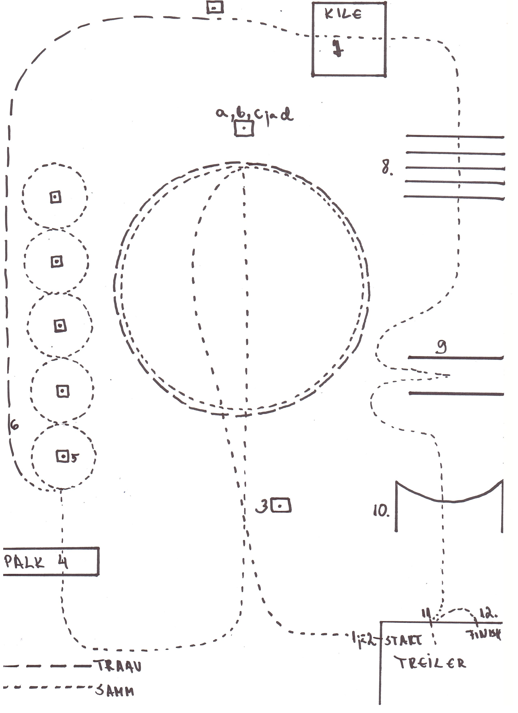

Tarbehobuse ratsakasutuse test

Ratsakasutuse katsele lubatakse osalema hobused alates nende kolmanda eluaasta täituisest kuupäevaliselt.

Ratsakasutuse testi eelduseks on põhioskuste katse sooritamine.
Ka ratsakasutuse testi eesmärgiks on hinnata hobust. Oluline on hobuse rahulik meel, hea alluvus juhtimisvõtetele, töötahe, tähelepanelikkus ja olukorraga kohanemine. Hindajate ülesanne on nii palju kui võimalik hinnata hobust, mitte tema juhi oskuseid. Kõrvalt on lubatud hobuse juhti juhendada. Otsene sekkumine vähendab siiski soorituse hinnet.

Ratsakasutuse testi võib sooritada mistahes tüüppi saduldusega või ka ilma sadulata, eeldusel et ratsanik on võimeline ilma abita hobusele selga hüppama. Hobusel peavad olema peas valjad kas suulistega või ilma. Juhul kui soovitakse kasutada vesternratsutamises lubatud kangvaljastust, tuleb hobust juhtida ühe käega. Kangvaljastus topeltsuulisega ei ole lubatud. Kannused ei ole lubatud. Ratsanik võib kanda piitsa koolisõidu pikkuses (kuni 120cm) Hääle kasutamine muude juhtimisvõtete abina on lubatud.
Ratsanik peab kandma kiivrit.

Vajalik varustus:

Test viiakse läbi piiratud alal, mille mõõtmed võimaldavad selle läbiviimist. Pinnas peab olema ohutu.
- Ülesannete tähistamiseks vajalikud koonused või muud rajatähised.
- Palk läbimõõduga 20 – 30cm ja pikkused 2-4 m.
- Koormakate minimaalselt 2-3 ja maksimaalselt 3-5m.
- Latid kavalettide ja taandamise harjutuse üles seadmiseks.
- Värava imiteerimiseks takistuse postid või karjuse postid koos väravaköie või traadiga.

Testi ülesanded
- Juhi valmis varustuses hobune väljakule. Tõuse hobusele selga ning hoia hobune seismas 20 sekundit. Tervita kohtunikke ja alusta. Selle harjutuse juures on oluline, et hobune laseb rahulikult selga ning ei kiirusta ka seejärel paigalt. Abilise kasutamine vähendab hindepunkte.
- Jätka sammus ettenähtud rajal skeemi järgi. Ületa palk ja peata tähise juures hobune. Peatus 5 sekundit.
- Pööre 180 kraadi ümber esiotsa, peatus ja pööre ümber taguotsa 180 kraadi. Seejuures on oluline küljele viiva märguande mõistmine ja ei ole oluline hobuse asetatus, asend või koondatus.
- Jätka sammus ja soorita tähistatud serpantiin koonuste vahel. Seejuures sooritades selged aasad.
- Vii rajatähise juures hobune traavile ning soorita kahest 20m ringist koosnev kaheksa. Ruumi puudumise korral on lubatud asendada harjutus ühe 20 ringiga ning suuna muutusega selle sees ning seejärel teise vastassuunalise ringiga. Hobune peab näitama head rütmi, lõdvestatust, kerget painet ringi liikumise suunal ning mitte kiirustama, samas olema edasipürgiv ja elav.
- Jätka ja tee vastava tähise juurel üleminek sammule.
- Vii hobune sammus koormakattele ning peatu 10 sekundiks.
- Jätka sammus üle kavalettide.
- Jätka sammus kahe paralleelselt asetatud latini. Juhi hobune lattide vahele kuni nina on jõudnud tagumiste lati otsteni. Taanda hobune uuesti lattide vahelt välja.
- Jätka sammus järgmise tähiseni. Peatu ja tule hobuse seljast maha.
- Juhi hobune väravani. Ava värav ning juhi hobune sellest köit käest pillamata läbi. Sulge värav.
- Peatu ja tervita kohtunikke. Teie sooritus on lõppenud!

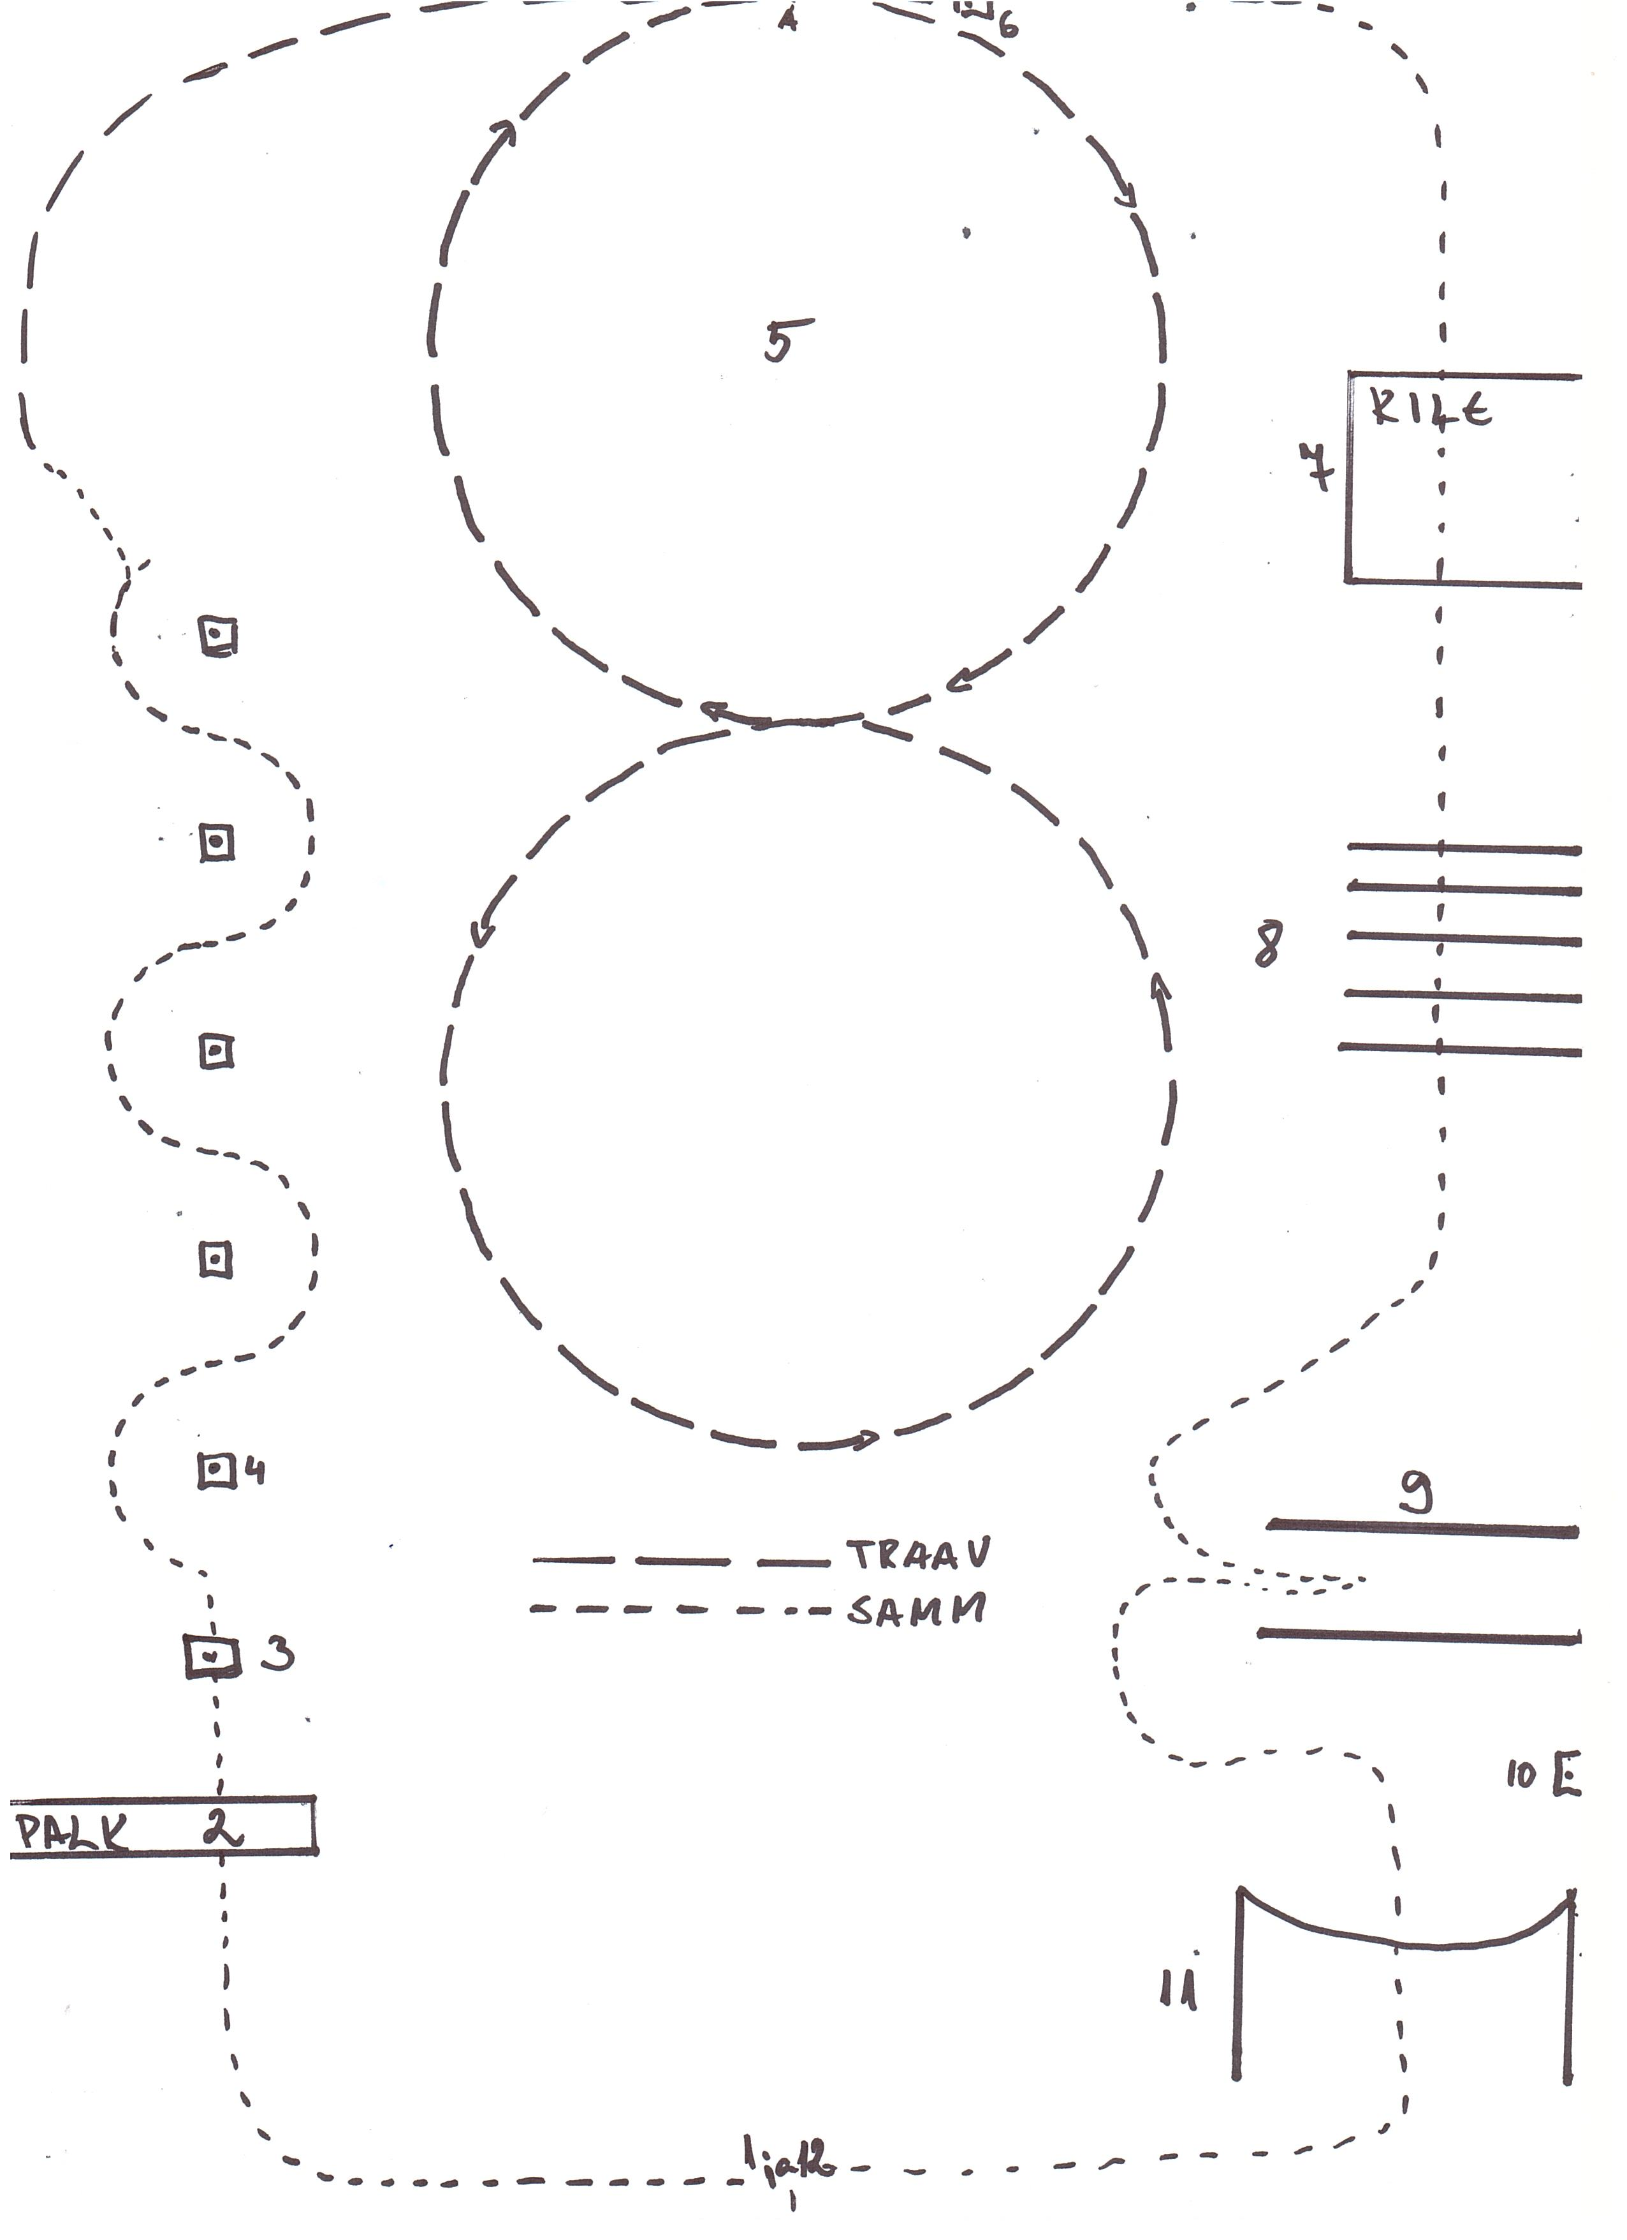
Sõiduhobuse alusoskuste katse

Sõiduhobuse alusoskuste lubatakse osalema hobused alates nende teise eluaasta kuupäevalisest täitumisest.

Kasted on osa eesti tõugu hobuste jõudluskontrollist. Katsete aluseks on korrektse treeningu pidepunktid. Katsete eesmärgiks on hinnata hobuste iseloomu, rahulikku meelt, alluvust ja kõigitist sobivust tarbekasutusse erinevatel ülesannetel. Samuti hinnata hobuse käitumist ja toimetulekut väljaspool kodu ning uute olukordadega kohanemist.

Hinnatavaks on pelgalt hobune. Hindajate ülesandeks on nii palju kui võimalik eraldada hobuse juhi sooritus hobuse omast.
Kõigil katsetel on lubatud kõrvalseisja juhendamine kuid otsese sekkumise korral kaotab osalev paar vastava soorituselemendi juures hindepunkte. Hindajatel on seejuures õigus paluda üksiku harjutuse kordamist, et hinnata juhendamise mõju ja osatähtsust.

Eesmärgiks on kõigi harjutuste sooritamine lõdvestunult, tähelepanu säilitades ja märgatava teotahte ning kerge alluvusega.

Hobuse juhil on lubatud kasutada sõidupiitsa hobuse juhtimiseks. Hobuse varustusse kuuluvad valjad, sedelgas ja ohjad.

Vajalik varustus:

Test viiakse läbi piiratud alal, mille mõõtmed võimaldavad selle läbiviimist. Pinnas peab olema ohutu.
- Ülesannete tähistamiseks vajalikud koonused või muud rajatähised.
- Palk läbimõõduga 20 – 30cm ja pikkused 2-4 m.
- Koormakate minimaalselt 2-3 ja maksimaalselt 3-5m.
- Latid kavalettide ja taandamise harjutuse üles seadmiseks.
- Värava imiteerimiseks takistuse postid või karjuse postid koos väravaköie või traadiga.
- Lasipuud või sidumisrõngast kindlal alusel või treilerit veduki külge panduna.

Enne testi alustamist tuleb kinni sidumise kohale viia hobuse varustus (valjad, ohjad, sedelgas koos vööga.)

- Juhi hobune lasipuu või treileri juurde ning seo kinni. Pane hobusele selga sõiduvarustus ning valjad. Kinnita ohjad. Hobune peab seejuures seisma rahulikult. Abilise kasutamine on lubatud kuid see vähendab soorituse hindepunktilist väärtust.
- Juhi hobune ohjates aslutsamise kohale, peatu 30 sekundiks ja tervita kohtunikke.
- Jätka areeni keskele ning lase hobune ohjamisasendist topeltkorde asendisse suunaga paremale. Esita kolm ringi rahulikku sammu ning seejärel kolm ringi rahulikku traavi. Peata hobune.
- Tee suuna muutus ning esita samm ja traav samaselt kolmandale punktile ka suunaga vasakule. Peata hobune ja võta tagasi ohjamisasend. Liigu hobust tagant ohjates järgmist harjutust tähistava rajatähiseni.
- Võta hobune käekõrvale ja fikseeri ohjad. Palu hobusel käekõrval sooritada 180 kraadi pööre esiotsal ja 180 kraadi pööre tagumisel otsal. Võta tagasi ohjamisasend.
- Juhi hobunse sammus üle palgi.
- Juhi hobune sammus serpantiinina läbi koonuste edai ja tagasi. Sälitades seejuures igal pöördel selge poolringi kuju.
- Peale viimase koonuse mõõdumist jätka suunaga paremale väljaku ääres. Vii hobune üle kontrollitud ja rahulikule traavile. Jätka kuni järgmise tähiseni mõõda väljaku serva.
- Jõudes tähiseni tee üleminek sammule.
- Vii hobune sammus koormakattele ja peatu kümneks sekundiks. Hobune peab kõhklemata astuma kattele ning seisma rahulikult.
- Juhi hobune üle kavalettide.
- Juhi hobune maha asetatud paralleelsete lattide ette. Palu hobusel taandada lattide vahele, peatu viieks sekundiks ning juhi hobune uuesti välja.
- Vii hobune väravani, võta hobune käekõrvale, fikseeri ohjad. Ava värav ja juhi hobune sellest väravat pillamata läbi. Sulge värav. Võta tagasi ohjamisasend.
- Juhi hobune väljaku keskele, peatu ja tervita kohtunikke.

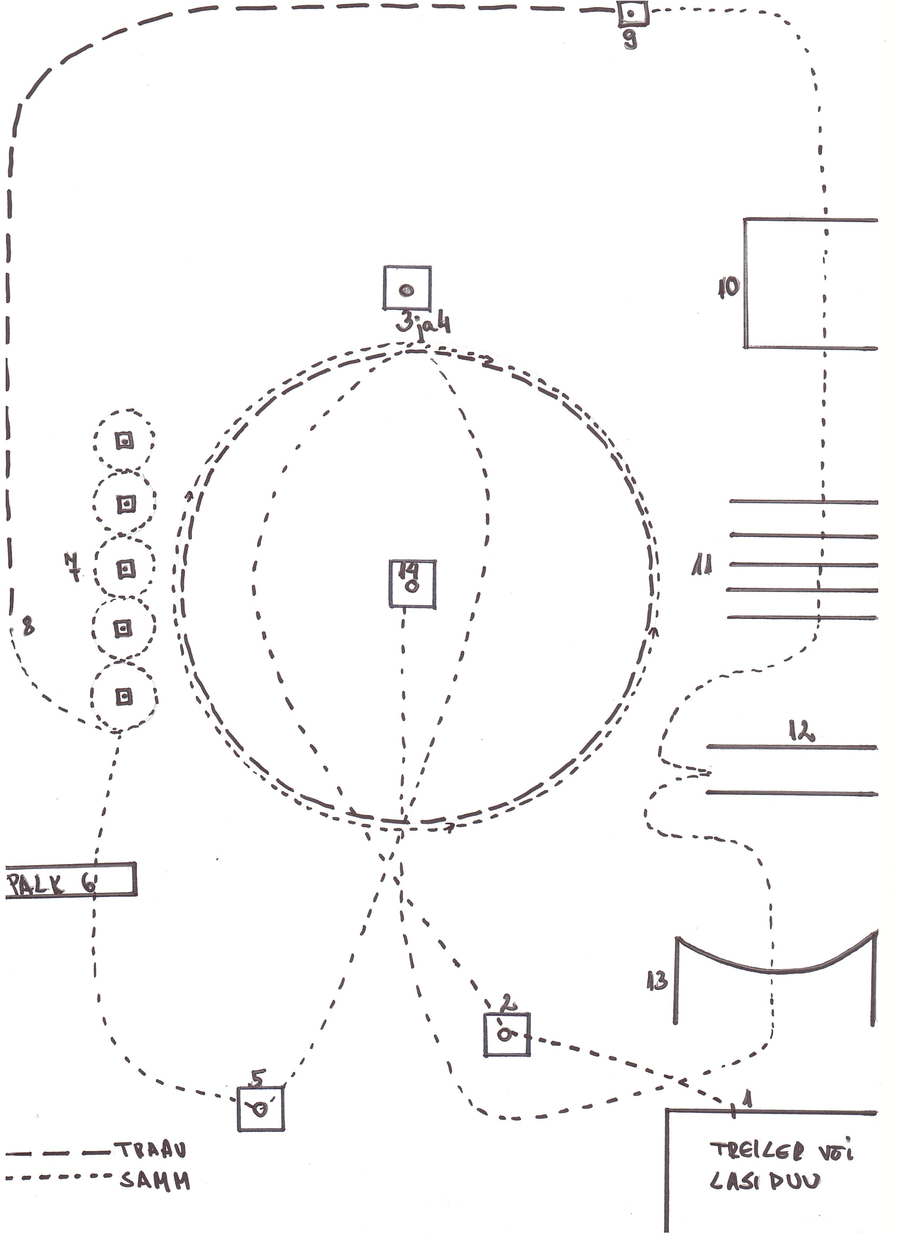
Tarbehobuse rakendikasutuse katse

Tarbehobuse rakendikasutuse katsele lubatakse osalema hobused alates nende kolmanda eluaasta täituisest kuupäevaliselt.

Kasted on osa eesti tõugu hobuste jõudluskontrollist. Katsete aluseks on korrektse treeningu pidepunktid. Katsete eesmärgiks on hinnata hobuste iseloomu, rahulikku meelt, alluvust ja kõigitist sobivust tarbekasutusse erinevatel ülesannetel. Samuti hinnata hobuse käitumist ja toimetulekut väljaspool kodu ning uute olukordadega kohanemist.

Hinnatavaks on pelgalt hobune. Hindajate ülesandeks on nii palju kui võimalik eraldada hobuse juhi sooritus hobuse omast.
Kõigil katsetel on lubatud kõrvalseisja juhendamine kuid otsese sekkumise korral kaotab osalev paar vastava soorituselemendi juures hindepunkte. Hindajatel on seejuures õigus paluda üksiku harjutuse kordamist, et hinnata juhendamise mõju ja osatähtsust.

Eesmärgiks on kõigi harjutuste sooritamine lõdvestunult, tähelepanu säilitades ja märgatava teotahte ning kerge alluvusega.

Kutsaril peab olema piits. Kasutada võib nii loogaga rakendust, sorirakendust kui loogata töö- ja sõidurakendit, traavispordirakendust. Lubatud on kasutada rakendispordis lubatud suulisi. Kasutada võib nii kaherattalist kaarikut kui neljarattalist vankrit. Kiiver kutsaril on soovituslik.

- Ülesannete tähistamiseks vajalikud koonused või muud rajatähised.
- Vineer või pisava tugevusega laudisplaat minimaalsete mõõtudega 2x3m. “sillaks”
- Latid harjutuste üles seadmiseks.
- Piiratud või tähistatud väljak , mille suurus võimaldab katse ettenähtud mõõtudes harjutuste läbiviimist.

Katse käik.

- Juhi valmis rakendatud hobune väljakule . Peata hobune 30 sekundiks ja tervita kohtunikke.
- Jätka traavis ning soorita ettenähtud kohas ja järjekorras serpantiin koonuste vahel. (Koonuste kaugus väljaku servast minimaalselt 10m ja omavaheline kaugus 7m).
- Jätka traavis mõõda väljaku äärt tähiseni C. Suunaga paremale 20m poolring, suunamuutus sujuvalt ning 20m ring vasakule, suunamuutus sujuvalt ning 20m poolring paremale. Ülemineks sammule C. s.
- Jätka sammus läbi maalattidega tähistatud L kujulise “tunneli”. Tunneli väliskülje mõõtut 6+6m ja siseküljel 3+3m. Tunneli laius 3m.
- Jätka sammus üle “silla”
- Jätka sammus järgmise tähiseni ja tee peatus. Taanda 3-5 sammu. Jätka sammus.
- Juhi hobune sammus tähiseni A, tervita kohtunikke ja välja väljakult.

